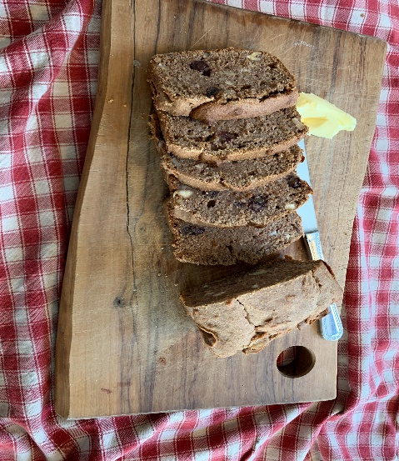

Rogge-kruidkoek

Ingredienten:

* 125 gram ontpitte dadels
* 200 ml heet water
* 3 theelepels koekkruiden
* 2 theelepels kaneel
* 100 gram ongebrande, ongezouten noten naar keuze
* 50 gram rozijnen
* 3 eieren
* 200 gram roggemeel
* 100 gram rijstmeel (mag ook een ander meelsoort zijn zoals havermoutmeel, speltmeel, boekweit, notenmeel)
* 100 ml (plantaardige) melk
* 3 theelepels wijnsteenbakpoeder (te koop bij de natuurwinkel)
* Olie om het bakblik in te vetten als je geen bakpapier gebruikt
* Snufje zout

Werkwijze:

* Verwarm de oven op 160 graden en vet een bakblik in met olie.
* Doe de dadels, heet water, kruiden en eieren in de blender of keukenmachine en mix tot een romig beslag. Dit kan ook met een staafmixer.
* Hak of snij de noten in kleine stukjes.
* Schenk de dadelmassa in een kom en voeg meel, melk en wijnsteenbakpoeder toe. Roer alles goed door elkaar met een houten lepel. Doe vervolgens de noten en de rozijnen erbij en roer weer. Eventueel leg je er nog wat noten bovenop.
* Doe de massa in de bakvorm en zet in de voorverwarmde oven. Baktijd ongeveer 60 min. Prik op het einde van de baktijd met een houten prikker in de koek. Komt deze er droog uit dan is de koek gaar. Bak eventueel 5 tot 10 min. langer.

Lekker als ontbijt of na het sporten of gewoon bij een kopje koffie of thee.

Recept geïnspireerd door “Powerfood” van Rens Kroes